附件4:
北京北大方正软件职业技术学院自考非笔试
及实践类课程缴费的操作说明

- 网上报名相关须知
  - 联系方式
北京北大方正软件职业技术学院自考办电话： 010—82529495/17803260343
  - 公告通知
请考生随时关注北京教育考试院网站及北京北大方正软件职业技术学院继续教育学院官网（网址：http://sce.pfc.cn/），后续自学考试相关通知公告会第一时间在网站更新，以便及时了解“2021年下半年实践考核安排的通知”。
  - 报考时间
此系统将于2021年9月16日9时后开放，请2021年9月11日9时至9月14日17时已在北京自学考试官网上报考“非笔试及实践类课程”的考生，在系统开放后及时注册登录并完成缴费工作，缴费时间自2021年9月16日9时至9月19日16时截止，除此时间外，系统处于关闭状态，无法使用，请在规定时间内完成缴费工作，逾期不予办理。
- 系统使用说明
已在前期注册过的考生，可直接登录系统，在“修改个人资料”界面中填写好个人信息、联系方式以及本次需要报考的课程。随后完成缴费，保留缴费成功截图，等待我院自考办老师二次确认信息审核即可。
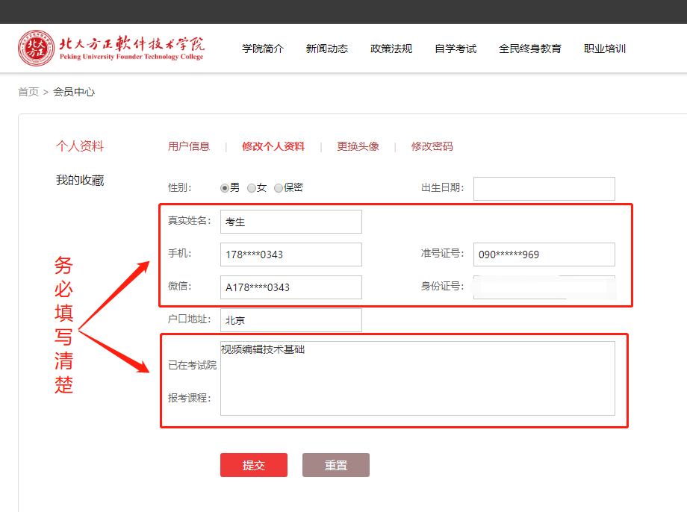
2.1.账号注册
通过浏览器进入北京北大方正软件职业技术学院继续教育学院官方网站（网址：http://sce.pfc.cn/），点击右上角【注册】，进入注册页面。
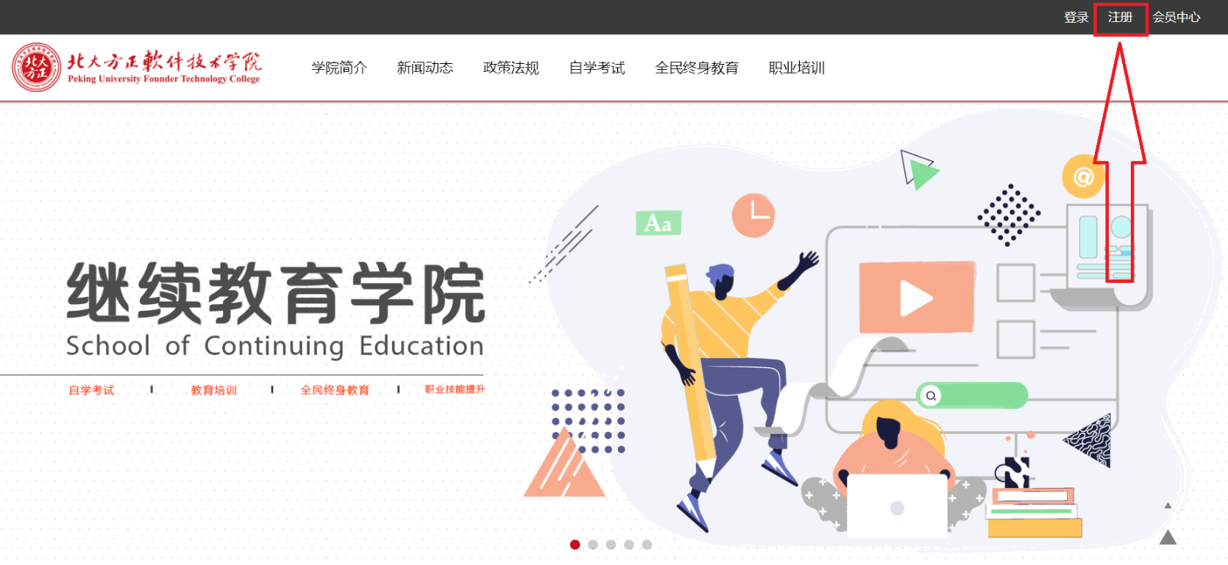
填写相关注册信息，点击【立即注册】。（注：请确保电子邮箱地址准确且处于正常状态，以便接收账号激活确认邮件及后续密码忘记找回使用）
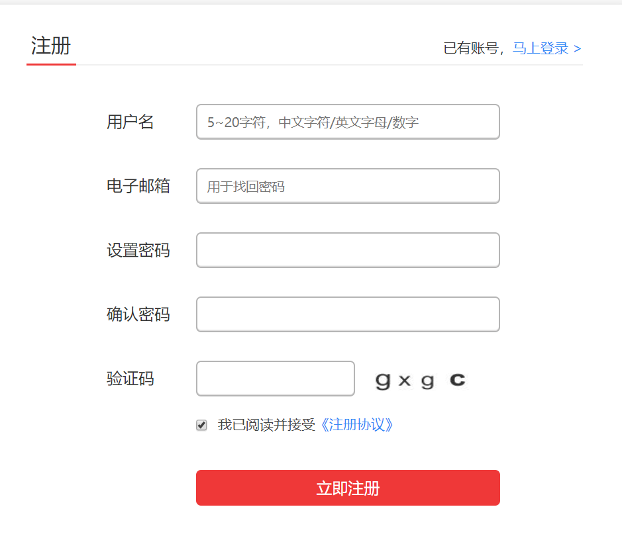
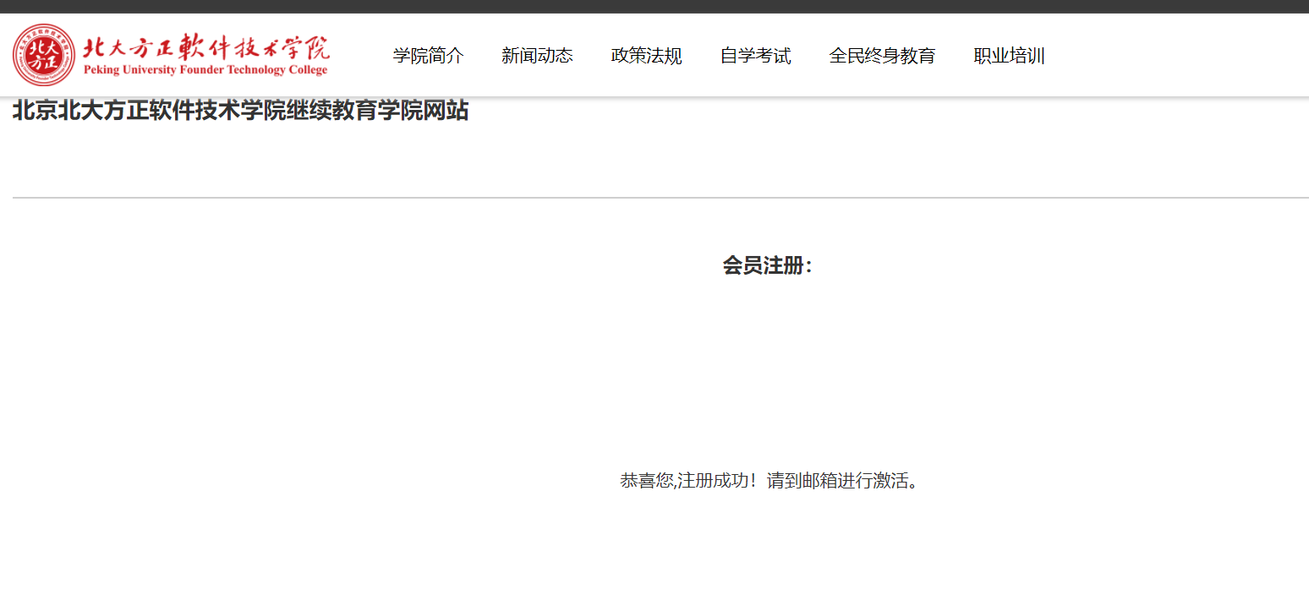
注册完成后，收到注册成功提示，并前往邮箱进行激活。收到邮件后，点击邮件内链接进行账号的激活，如无法直接点开链接，可将链接进行复制并在浏览器内粘贴打开。激活成功后系统稍后会自动跳转回官方网站进行登录，如无跳转，也可重新进入官方网站进行账户的登录。

2.2.账号登录
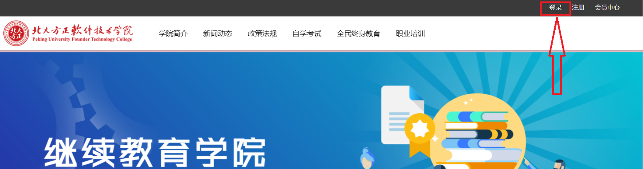
通过北京北大方正软件职业技术学院继续教育学院官方网站（网址：http://sce.pfc.cn/），点击右上角【登录】，进入登陆页面，输入注册完成的账号密码，点击【登录】。

登录成功后，系统自动跳转回官方网站页面，点击右上角【会员中心】进行相关资料的修改。
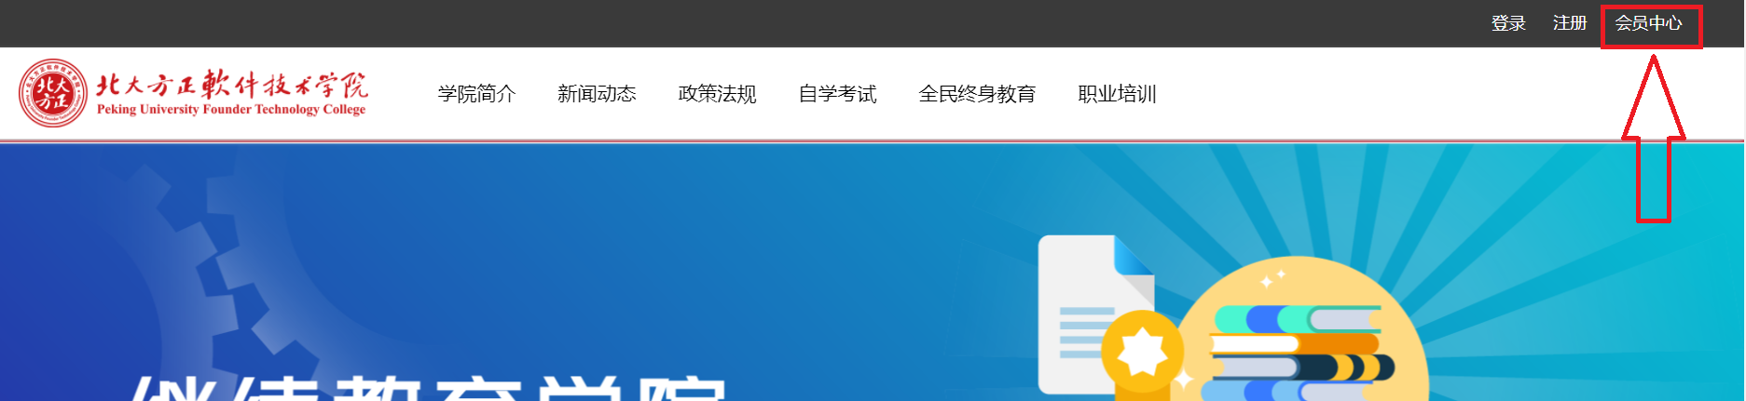
2.3.报名缴费
进入【会员中心】后，选择【个人资料】【修改个人资料】，完成相关信息的补充填写，其中姓名、手机号、准考证号及身份证号务必填写准确并仔细核对，以保证工作人员在后期缴费确认及个人信息核对时准确无误。
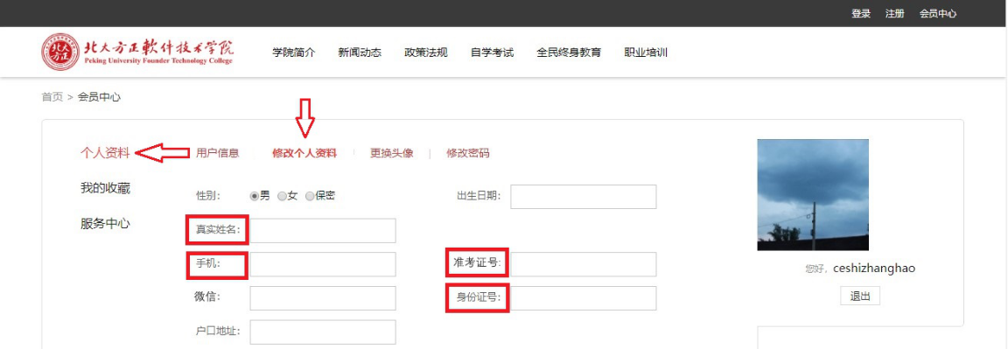
在【已在考试院报考课程】处填写已报的非笔试、实践类课程的名称。
按照北京考试院的安排，本次可报的非笔试、实践类课程有：
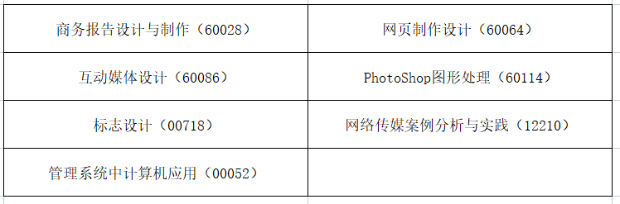
（可填写课程名称，也可填写课程名称后面的课程代码）
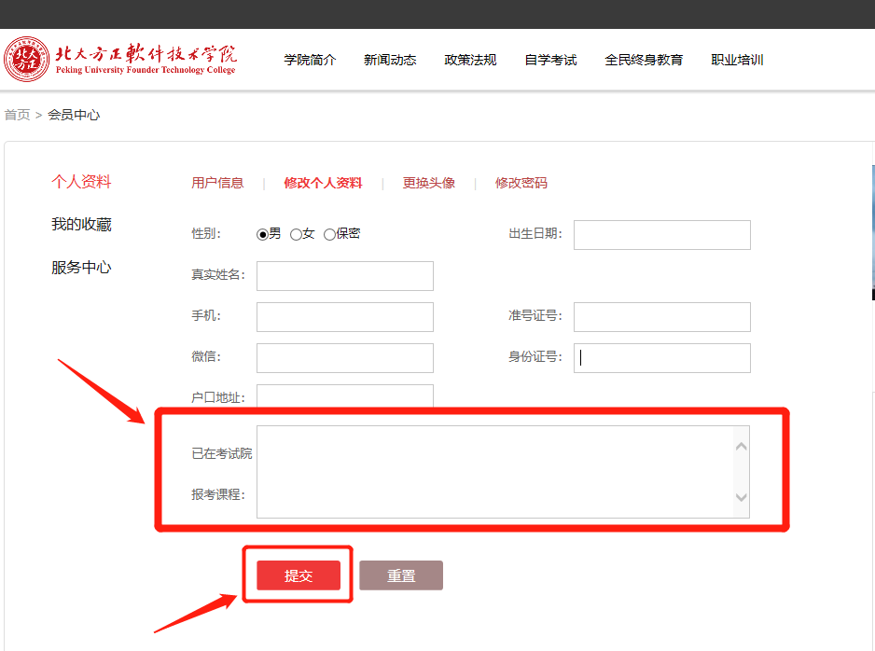
信息修改完成后点击【提交】，出现“成功提示页面”，稍后系统自行跳转回官方网站首页。若未能自行跳转，也可直接关闭页面，回到官方网站首页。

点击【会员中心】，再次确认信息无误。确认后扫描页面中的支付宝二维码，按照所报课程数目进行缴费。每门课程报名费110元。
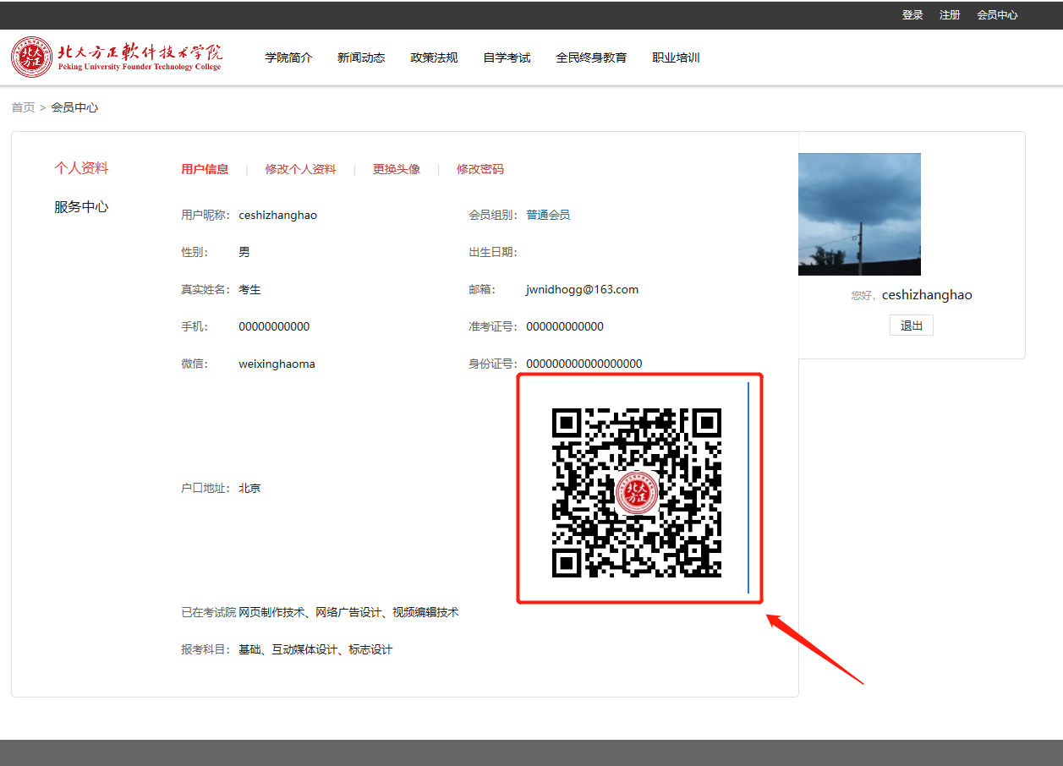
学生需支付费用=报名课程数目*110元
支付前务必确认支付课程数目，核对无误后再进行支付。支付过程中如对所报课程或订单有疑问，可与北京北大方正软件职业技术学院自考办联系。
支付时，请务必在备注栏处备注好“姓名+报名课程数”。
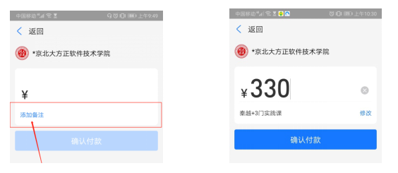
支付成功后请将支付凭证（支付宝支付成功页面）截图保存。待二次确认信息审核时，如需要可通过微信或邮箱的方式将支付凭证截图发给老师。确认无误后，既完成整个“非笔试及实践课程”缴费报名工作。

